《软件体系结构》实验报告
学号： 71112126 姓名： 张布仁 成绩：

体系结构风格 | 本次报告的内容（√）
1．MVC风格 | 口
2．管道/过滤器风格 | 口
3．基于事件风格 | 口
4．分层系统风格 | 口
5．客户/服务器风格 | √
6．SOA风格 | 口

一UML图示：
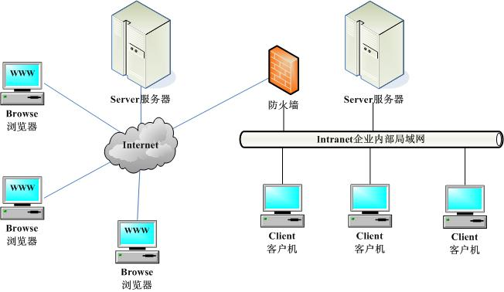

二．客户/服务器风格是标准的J2EE设计风格之一.
Client和Server常常分别处在相距很远的两台计算机上，Client程序的任务是将用户的要求提交给Server程序，再将Server程序返回的结果以特定的形式显示给用户；Server程序的任务是接收客户程序提出的服务请求，进行相应的处理，再将结果返回给客户程序。
传统的C/S体系结构虽然采用的是开放模式，但这只是系统开发一级的开放性，在特定的应用中无论是Client端还是Server端都还需要特定的软件支持。由于没能提供用户真正期望的开放环境，C/S结构的软件需要针对不同的操作系统开发不同版本的软件， 加之产品的更新换代十分快，已经很难适应百台电脑以上局域网用户同时使用。而且代价高， 效率低。
三．代码
1. server：
import hello.ejb.Hello;
import hello.ejb.HelloHome;
import java.rmi.RemoteException;
import java.util.Hashtable;
import javax.ejb.CreateException;
import javax.naming.Context;
import javax.naming.InitialContext;
import javax.naming.NamingException;
import javax.rmi.PortableRemoteObject;
public class CallHelloEjb
{
public static void main(String[] args) throws NamingException,RemoteException, CreateException
{

//Context.setProperty("java.naming.provider.url","localhost:1099");
//配置访问命名服务环境
Hashtable<String, String> evn = new Hashtable<String, String>();
evn.put(Context.PROVIDER_URL, "jnp://127.0.0.1:1099");
evn.put(Context.INITIAL_CONTEXT_FACTORY,
"org.jnp.interfaces.NamingContextFactory");
Context context = new InitialContext(evn);
// JNDI查找"Hello"名称的EJB
Object obj = context.lookup("Hello");
// 获取Home接口
HelloHome home = (HelloHome) PortableRemoteObject.narrow(obj, HelloHome.class);
// 从Home获得EJB对象
Hello bean = home.create();
// 调用业务方法
String retString = bean.hello();
System.out.println("服务端发来的问候语：" + retString);
}
}2.client：
package hello.ejb;
public class HelloBean implements javax.ejb.SessionBean
{
public void setSessionContext(javax.ejb.SessionContext ctx)
{
}

public void ejbActivate()
{
System.out.println("Hello EJB对象激活…");
}

public void ejbPassivate()
{
System.out.println("Hello EJB对象挂起…");
}
public void ejbCreate() throws javax.ejb.CreateException
{
System.out.println("Hello EJB对象创建…");
}
public void ejbRemove()
{
System.out.println("Hello EJB对象销毁…");
}
//上面的方法是规范要求必须出现的
//EJB服务的业务实现
public String hello()
{
System.out.println("世界你好");
return"Hello,World! 世界你好!";
}
}

四.实验总结
1. C/S结构的优点是能充分发挥客户端PC的处理能力，很多工作可以在客户端处理后再提交给服务器。对应的优点就是客户端响应速度快。
2. 随着互联网的飞速发展，移动办公和分布式办公越来越普及，这需要我们的系统具有扩展性。这种方式远程访问需要专门的技术，同时要对系统进行专门的设计来处理分布式的数据。
3. 客户端需要安装专用的客户端软件。首先涉及到安装的工作量，其次任何一台电脑出问题，如病毒、硬件损坏，都需要进行安装或维护。特别是有很多分部或专卖店的情况，不是工作量的问题，而是路程的问题。
4. 系统软件升级时，每一台客户机需要重新安装，其维护和升级成本非常高。

